

**中国地质大学（武汉）自动化学院**

**电路综合实习报告**

二🌕二一年七月十八日

目录

电路综合实习——制板部分 3

1. 内容概述 3

1.1实习的目的及意义 3

1.2实习的任务和目标 3

2.实习完成部分 3

2.1前期准备 3

2.2稳压电源部分（基础要求部分） 4

2.3稳压电源元件清单 7

2.4单片机最小系统板部分 7

2.5最小系统板原件清单 10

3.感想部分 11

3.1实习收获及个人心得体会 11

3.2实习过程中遇到的问题 11

3.3未来展望 12

意见和建议 12

# 电路综合实习——制板部分

## 内容概述

### 1.1实习的目的及意义

本次实习的主要目的是了解PCB板的种类（如单面板、双面板、多层板）、了解PCB板的基本概念（如封装、过孔、层、焊盘）、熟悉制板步骤以及熟悉AD软件的使用。本次实习让我们对制板有了较为清晰的认识，对于我们以后专业课程的学习、参与各类电子制作大赛等都有极大的帮助。

### 1.2实习的任务和目标

本次实习的任务是熟悉AD17的使用，并绘制稳压电源原理图和PCB板。单片机最小系统板的原理图的绘制和PCB板的制作为拓展项目。其中稳压电源使用的PCB板为单层板，各个元件之间的连线不允许交叉；单片机最小系统板允许使用双层板。

本次实习的目标是在保证各个元件的封装模块能被正常放置的情况下，尽可能的缩小PCB板的面积，以达到节省原料、降低成本的目的。在有余力的情况下，完成单片机最小系统板PCB的制作。

## 2.实习完成部分

### 2.1前期准备

在绘制原理图前需要熟悉AD17的使用，故在此简要叙述在AD17中绘制原理图前需要做的准备。

1. 创建新的工程文件，选择保存路径保存为新项目；
2. 创建新的原理图图纸，保存到工程文件的路径下；
3. 在“Projects”窗口将原理图图纸文件链接到工程文件中；
4. 设置原理图选项；
5. 添加绘制原理图所需要的库；
6. 开始绘制原理图。

### 2.2稳压电源部分（基础要求部分）

#### 绘制原理图

在做好前期准备后，我们可以开始绘制稳压电源原理图。

1. 根据草稿纸上手绘的原理图在元件封装库中选择所需元件，拖动到原理图图纸中单击鼠标即可完成放置。在放置过程中，需要注意元件的命名不能重复；
2. 在正确放置好所有元件后，即可进行连线操作，放置连接线时要出现红色“×”才表明放置成功；
3. 连线之后需要检查回路数是否正确，稳压电源应该有11条回路，除此之外还需要检查是否报错；
4. 最后放置A、B、C、D等标志，放置时需要出现红色“×”才表明放置成功。

原理图绘制流程和原理图成品见下图。

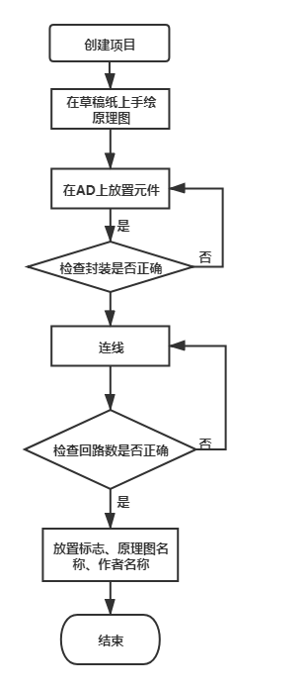

图 1原理图绘制流程

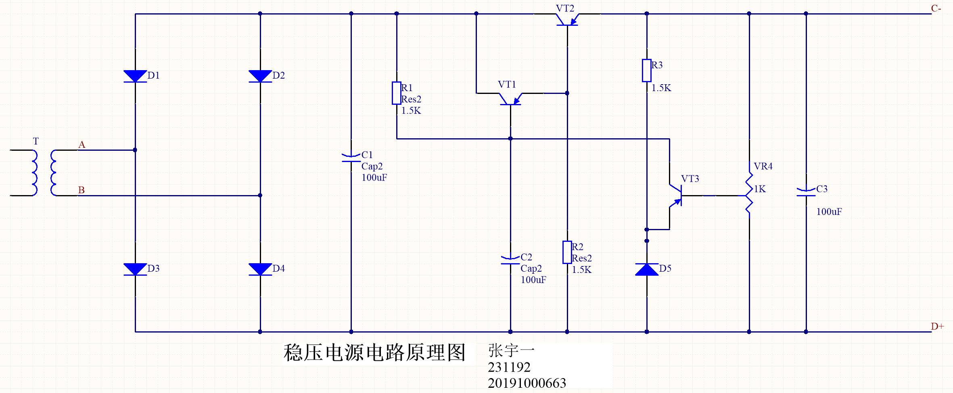

图 2稳压电源原理图

#### 绘制印刷线路板图

1. 原理图绘制完成后，点击“PCB Board Wizard”选择合适的参数创建新的PCB并关闭不需要的层。
2. 在原理图中将原理图信息发送到PCB，在菜单中选择Design》Rules设置规则。常见规则有最小间距、布线宽度、拐弯方式、网络优先级、过孔尺寸、是否允许短路等；
3. 将元件摆放至黑色的PCB板中，元件不变绿则表示成功放置，拖拽元件时按下空格键可以使元件旋转；
4. 尽可能紧凑的放置元件，以节省PCB板的空间；
5. 放置元件后可以进行布线操作，由于是单层板，所以元器件之间的连线不允许重叠；连线要尽可能的短，尽可能的直；
6. 完成布线后点击Tools » Design Rule Check检查错误，通过阅读错误报告，我们可以得知错误的来源；
7. 通过改变元件的摆放位置或者改变规则，可以将所有错误排除。必要时可将规则中的参数改为0；
8. 绘制完成后可以切换到3维视图，检查是否达到自己理想中的效果。

绘制好的PCB及PCB的3维视图如下。

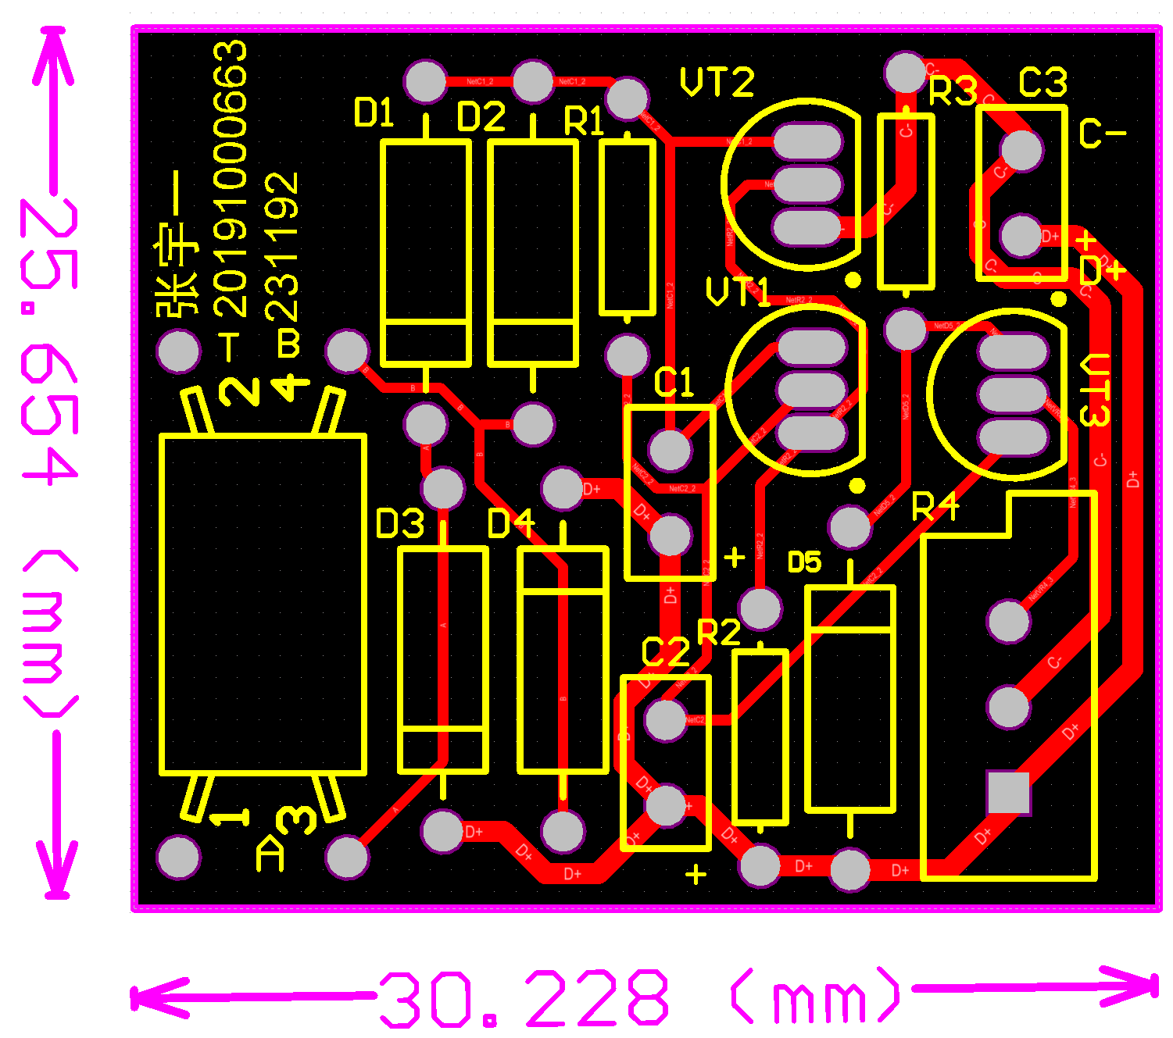

图 3稳压电源PCB图

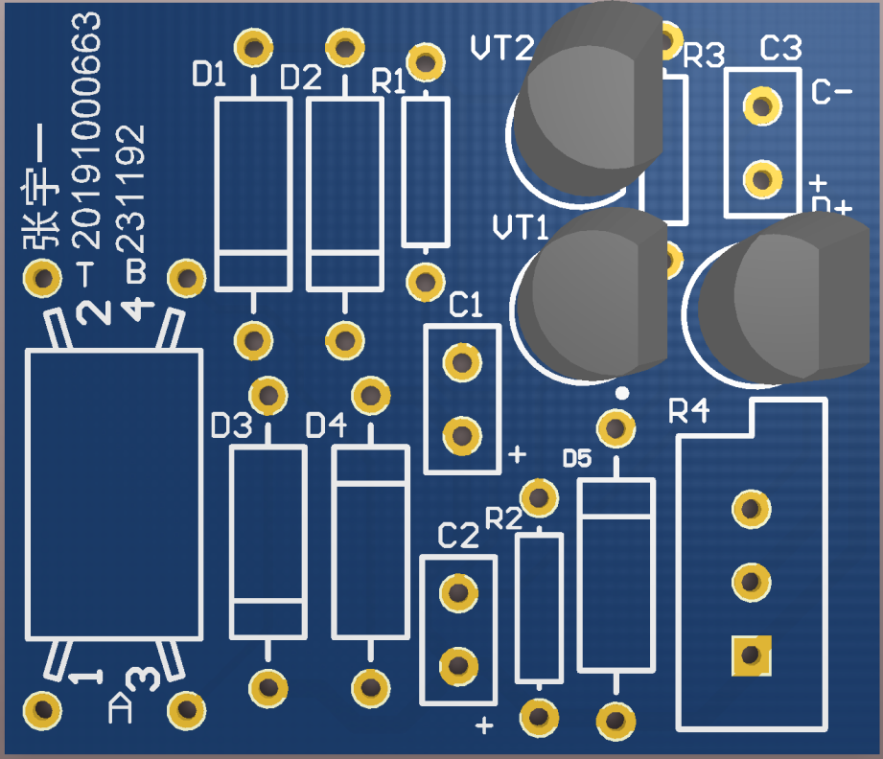

图 4稳压电源3维显示图

### 2.3稳压电源元件清单

|  |  |
| --- | --- |
| 元件名称 | 封装 |
| T | TRANS |
| D1~D5 | DIODE-0.4 |
| C1~C3 | RAD-0.3 |
| R1~R3 | AXIAL-0.3 |
| T1~T3 | TO92A |
| VR4 | VR3 |

### 2.4单片机最小系统板部分

此部分为扩展部分。我们可以根据老师提供的最小系统板原理图在AD17上制作自己的最小系统板原理图。其中有几处错误需要修改。

1. 最小系统板主控芯片模块中8个并排的电阻需要改用排阻形式；
2. RET接口被外接的回路占用，需要从P2手动连线到RST接口；PSEN接口同理；
3. 根据实物图，开关S13应替换成一个电阻与一个发光LED串联；
4. LED需要由接地改为接VCC，电阻改成排阻形式；
5. 串口通信接口J7的5号引脚需要接地。

完成以上修改后，根据稳压电源部分叙述的步骤创建新的PCB并将原理图内容发送到PCB板中；接着根据实物图摆放元件，使用自动布线完成PCB的绘制；最后是检查排除错误。

以下为单片机最小系统板各模块修改后的原理图。

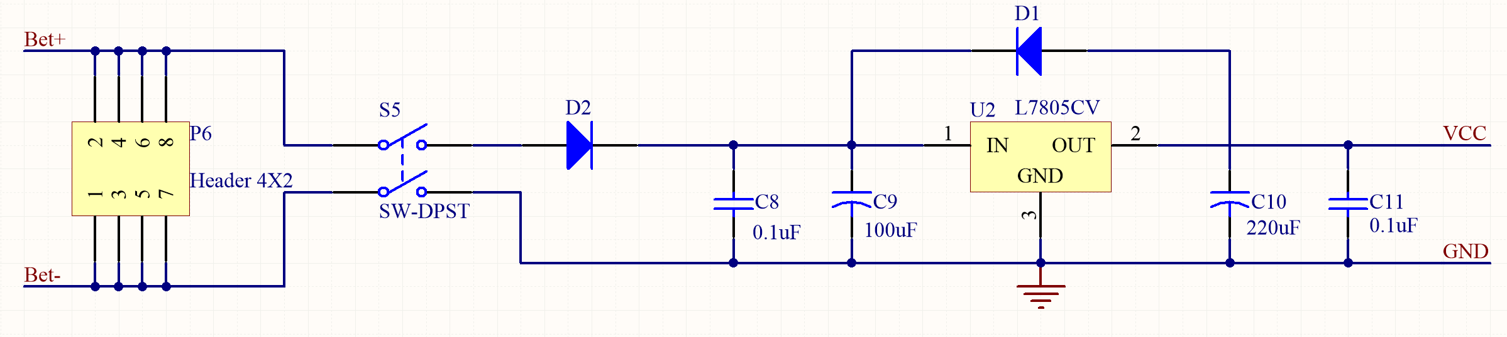

图 5最小系统板电源模块电路

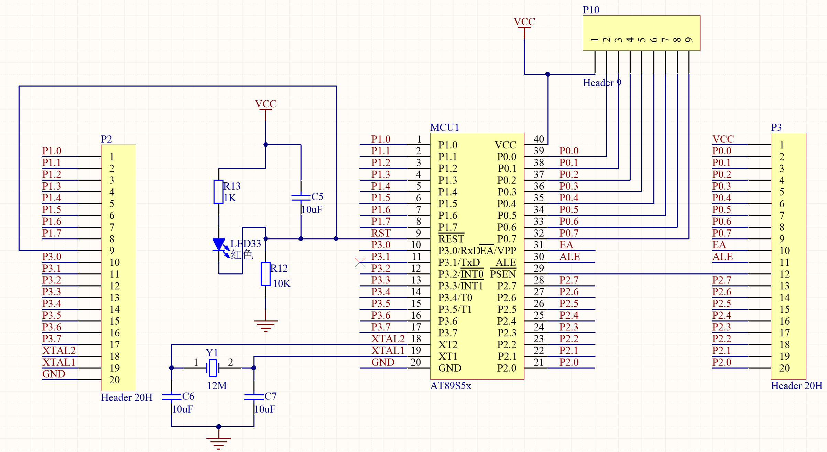

图 6最小系统板主控芯片原理图

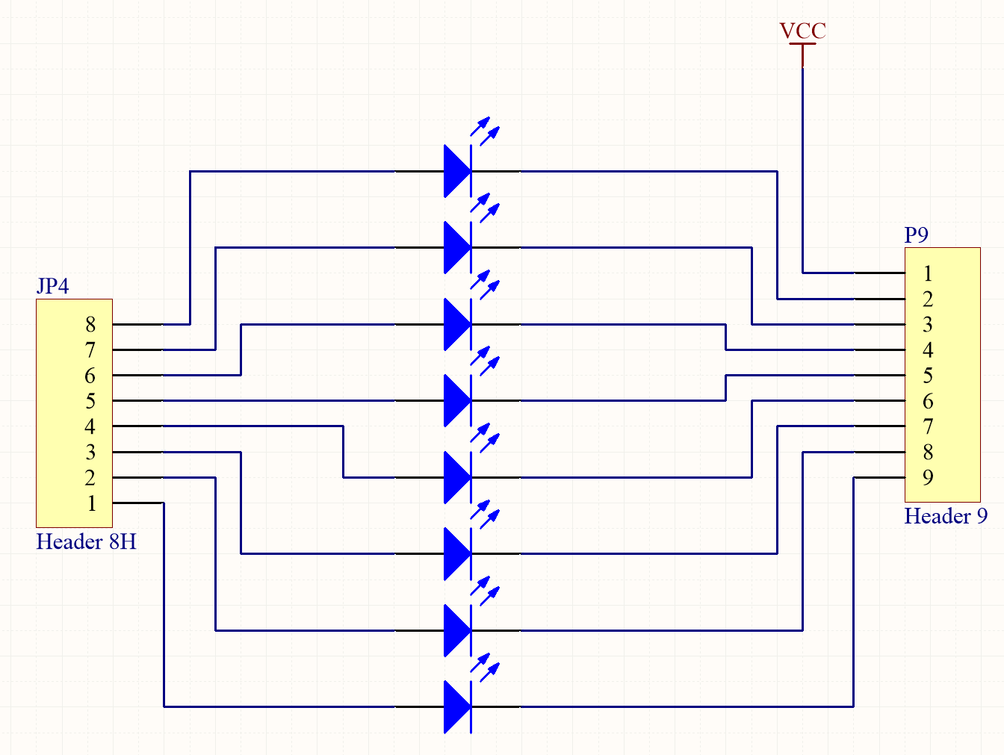 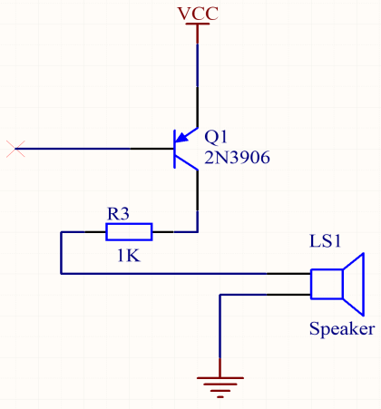 图 7最小系统板LED原理图 图 8蜂鸣器电路原理图

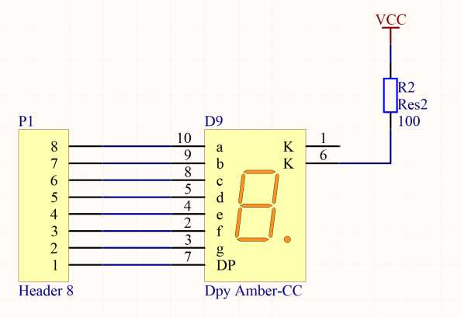 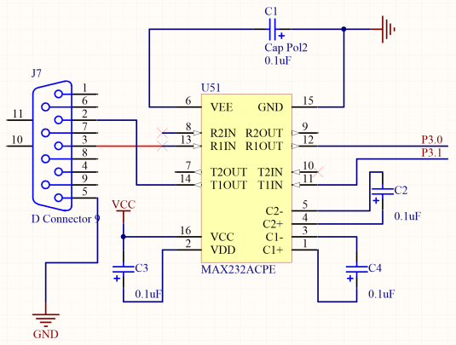

图 9 一位数码管原理图 图 10串口通信模块原理图

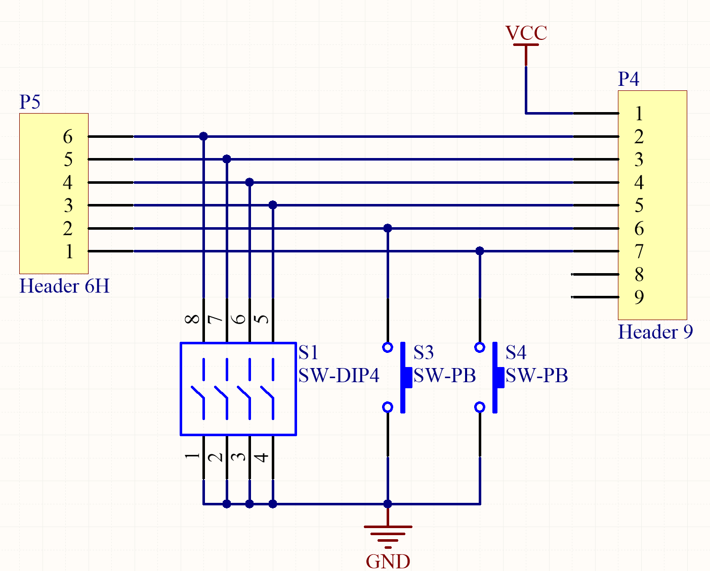

图 11拨码开关原理图

下图是单片机最小系统板原理图的PCB板图。

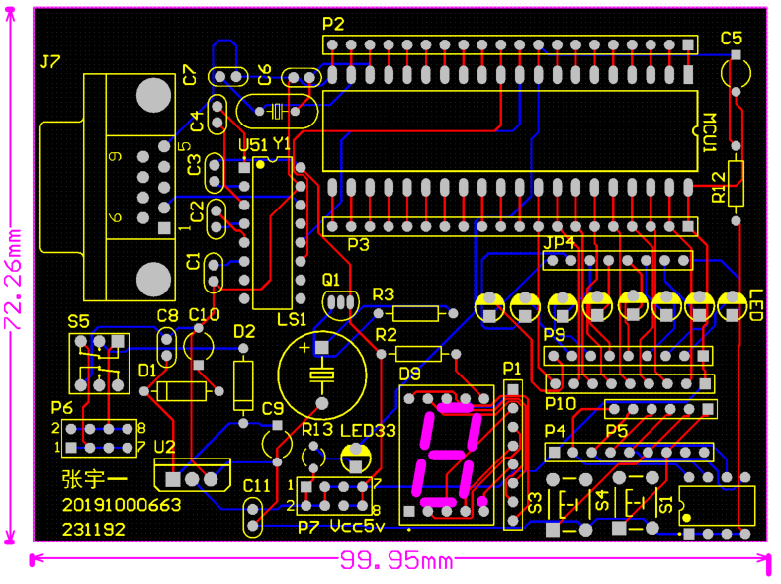

图 12最小系统板PCB图

下图是最小系统板3维视图与实物图的对照。

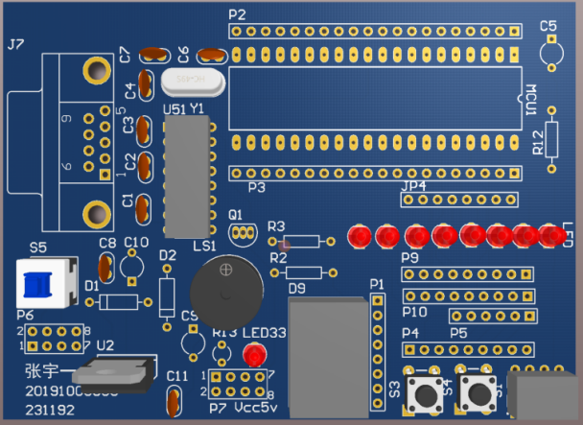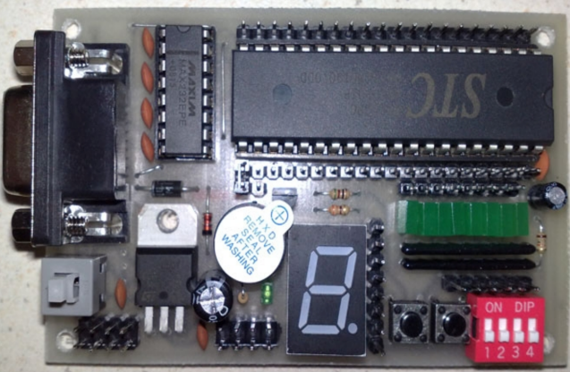

图 13 最小系统板3维显示图与实物图对照

### 2.5最小系统板原件清单

|  |  |
| --- | --- |
| 元件名称 | 封装 |
| 串口通信接口J7 | DSUB1.385-2H9 |
| C1~C4、C6~C8、C11 | CC 2.2*5 |
| C5 | CAPR5-4X5 |
| C10 | CAPR5-4X5_1_1 |
| LS1(蜂鸣器) | BEEP 7.6X12X7.5 |
| Y1(晶振) | OSC HC-49S |
| LED、LED33 | LED 3MM-R |
| V2(稳压芯片) | TO220A |
| P4、P9、P10 | HDR1X9_1 |
| P2、P3 | HDR1X20 |
| JP4 | HDR1X8 |
| P6、P7 | HDR2X4_1 |
| D9(数码管) | H |
| S5(开关) | KFT DIP-8X8 |
| D1、D2 | DIODE-0.4_1 |
| R2、R3、R12 | AXIAL-0.4 |
| 单片机 | DIP40 |
| U51 | DIP-16 |
| S1 | DIP-8 |
| Q1 | BCY-W3/E4 |
| S3、S4(按键) | TSW DIP-6*6*5 |

## 3.感想部分

### 3.1实习收获及个人心得体会

在这个阶段的实习中，我对制板过程有了清晰的认识，并且掌握了AD17的基础使用方法。在老师的帮助下，我学会了制定规则、修改封装、导入封装库等知识，可以说是收获满满。在这个阶段，我成功绘制了稳压电源和单片机最小系统板的原理图和PCB图，我认为，任何事情只要我们愿意用心去做，一定能得到自己满意的结果。

### 3.2实习过程中遇到的问题

1. 元器件的尺寸过大怎么办？

答：可以更换元器件的封装，使得元器件的体检变小。同时，元器件的引脚也是可以改变封装的，双击元器件的引脚即可改变引脚的封装。

1. 三极管的三个引脚距离过近怎么办？

答：通过改变引脚的封装可能无法解决该问题，那么我们可以采用修改规则的方法，修改“Silk To Solder Mask Sliver”、”Silk To Silk Clearance”等规则可以解决此类问题。

1. 无法找到合适的封装怎么办？

答：第一，可以通过网络寻找相关的封装库，将封装库导入AD即可选择合适的封装；第二，可以自己画封装。

### 3.3未来展望

本次制板实习学习的都是非常基础的知识，俗话说得好：“师傅领进门，修行靠个人。”在今后的学习生活中，我们还要不断的学习制板相关的知识，同时也要积极动手实践，将自己学习的理论知识转化为实际操作。

# 意见和建议

本次制板实习的时间安排较为充裕，建议老师多讲授一些PCB板制作经验。比如说，当我们把一些规则的参数改为0后，AD17不再报错，但是实际印刷出来的PCB板会不会因为修改了规则而不能正常使用呢？